# FACULTAD DE INGENIERIA

# ESCUELA DE INGENIERIA EN CIENCIAS DE LA COMPUTACION

# Asignatura: Diseño y Programación de Software Multiplataforma

**Docente:**

Alexander Alberto Sigüenza

|  |  |  |  |
| --- | --- | --- | --- |
| **Apellidos, Nombres** | **Carné** | **Carrera** | **Laboratorio** |
| Rolando Enrique Orellana  Portillo | OP182020 | Ingeniería en  Ciencias de la  Computación | 04T |
| Ricardo Alberto Solórzano Romero | SR180927 | Ingeniería en  Ciencias de la  Computación | 04T |
| Ángel Adonys Hernández Guardado | HG161909 | Ingeniería en  Ciencias de la  Computación | 08L |
| Juan Carlos Chicas García | CG171105 | Ingeniería en  Ciencias de la  Computación | 04T |

# Índice

Contenido

Índice 2

Diseños UX/UI 3

PROBLEMÁTICA: 4

LÓGICA A USAR 4

Herramientas a Utilizar 6

Lenguaje para el desarrollo de Backend: PHP 6

Framework para el desarrollo de front-end: Angular-Bootstrap 7

El framework front-end utilizado es Bootstrap. 7

Herramienta que utilizaremos para llevar a cabo la programación: Visual Studio Code 7

Bibliografías 8

# Diseños UX/UI

## Formularios

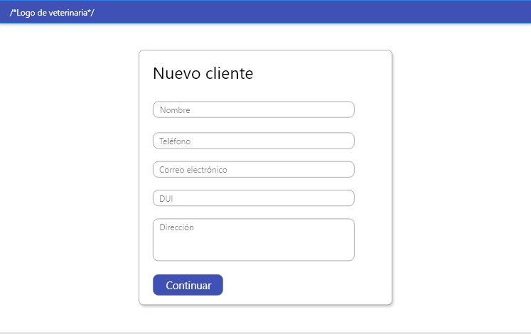

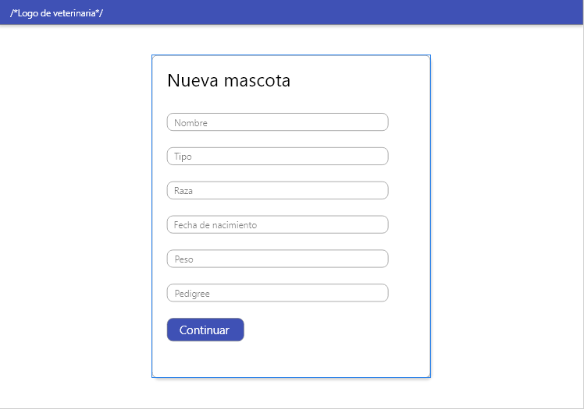

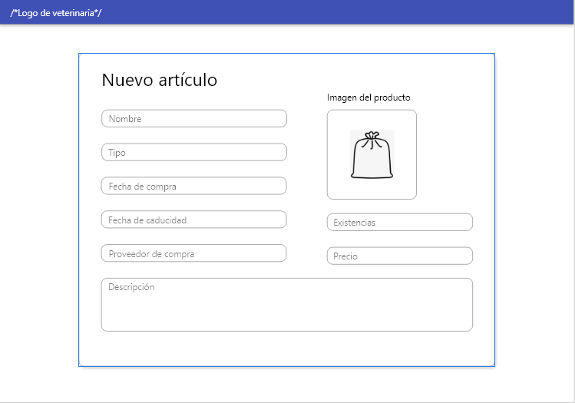

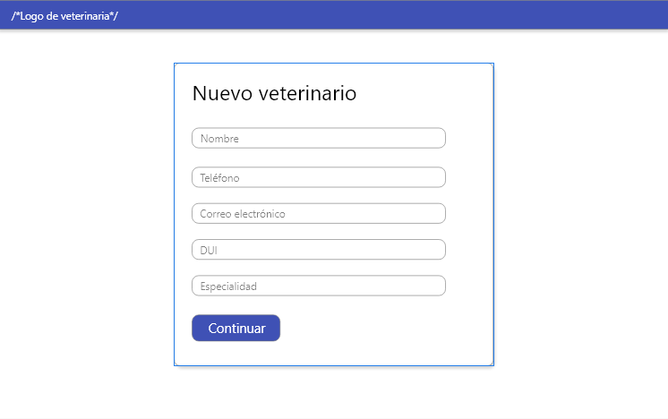

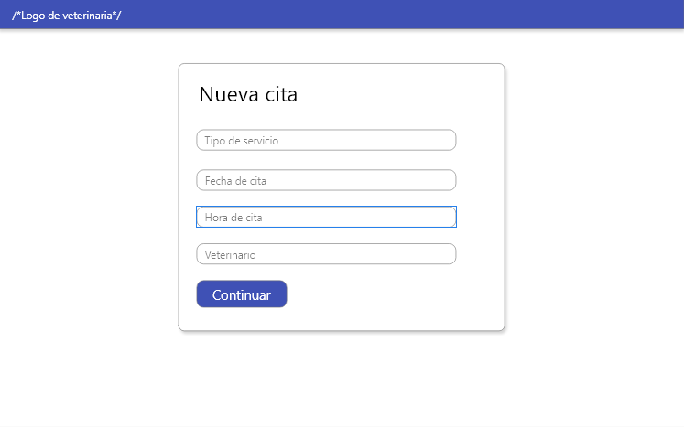

## Centros de control

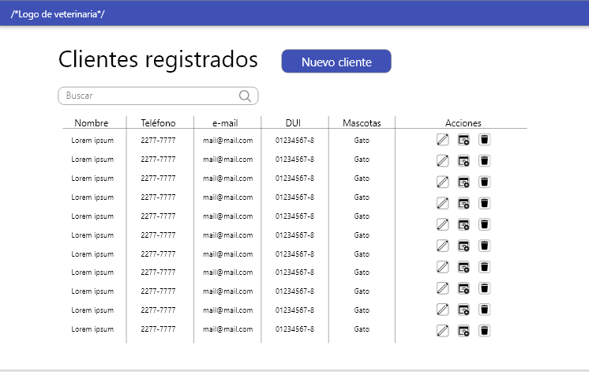

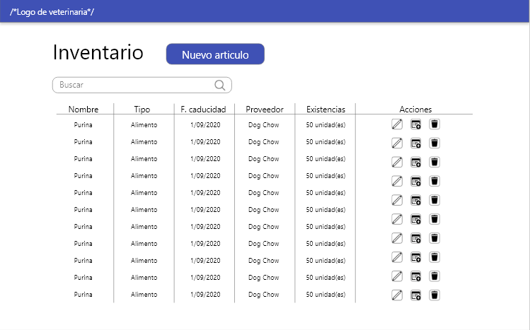

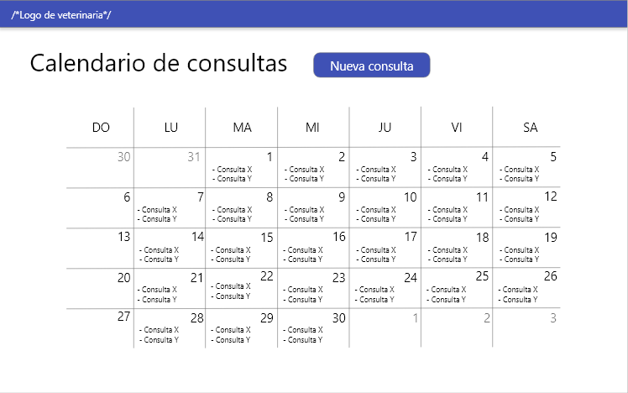

# PROBLEMÁTICA:

Es importante como primer punto entender la problemática que se quiere abordar para asi determinar la solucion mas optima y que deje satisfecho al cliente.

En nuestro caso debemos desarrollar una aplicación que ayude a una veterinaria (control de mascotas), para el desarrollo de dicha aplicación pordemos analizar las siguientes necesidades:

1. Control de inventario de medicamentos
2. Control de inventarios de productos cosméticos
3. Agenda de citas

Una vez establecidas las necesidades procedemos a implementar la lógica a utilizar para solventar el problema.

# LÓGICA A USAR

La redacción presentada en este documento es una manera generalizada pero detallada de cómo se llevara a cabo el desarrollo de la aplicación, por lo tanto está hecho para la máxima comprensión del cliente por lo tanto no está redactado de forma técnica y estructural en cuanto al desarrollo de la aplicación se refiere, ya que es de carácter informativo.

La lógica a utilizar para la aplicación posee los siguientes pasos:

1. Interfaz de aplicación:

Como primer paso se debe diseñar una interfaz que sea amigable y fácil de utilizar, por cuestiones de accesibilidad y usabilidad sabemos que dichos factores importantes de la interfaz tienen como resultado un trabajo óptimo de la aplicación y fácil adaptación por parte del cliente que lo utilizara.

Teniendo en cuenta lo anterior mencionado nuestro trabajo al desarrollar una interfaz principal tiene como propósito los siguientes puntos:

* Evitar redundancia de información: De esta forma se optimiza la velocidad de uso de la aplicación por parte de los clientes, ya que una interfaz con un numero moderado de campos, funciones u otros elementos resulta ser más fácil de utilizar y a su vez mas entendible para el cliente, por lo que es nuestra primera prioridad en este ámbito.
* Colores adecuados: Es un factor muy importante en cuanto al “ambiente” que el usuario experimenta al utilizar la aplicación, por ello son de gran importancia determinar los colores adecuados para lograr una interfaz amigable y principalmente los colores deben representar la función de la aplicación,
* Orden de los elementos: Como último, pero no menos importante es necesario resaltar el orden que los elementos tendrán en la interfaz, debe ser un orden lógico acorde al uso de la aplicación.

1. Ventanas(pestañas) de la aplicación:

Como segundo punto desarrollaremos las demás ventanas a la aplicación según las necesidades que establecimos en la problemática, para ello se desglosaran de la siguiente manera:

* Ventana inventario de medicamentos:

En esta sección estará la información de todos los medicamentos en existencias, para que a la hora que un cliente pida cierto medicamento, el empleado en la veterinaria (nuestro cliente) pueda fácilmente saber si hay en existencias, información del medicamento, precio entre otros atributos.

* Ventana control de productos cosméticos:

La funcionabilidad será prácticamente igual a la ventana anterior pero de productos cosméticos como jabón, entre otros. Como desarrolladores decidimos separar ambos inventarios para facilitar el uso ya que muchas personas asisten a las veterinarias por productos cosméticos para sus mascotas.

* Ventana para agendar citas:

En esta parte, se introducirán todos los datos referentes a un cliente y su mascota, tales como Nombre del cliente, número telefónico, raza de su mascota, asunto de la cita (ya sea para hacerle exámenes, consulta normal entre otros), fecha en que se llevara a cabo la cita, entre otros parámetros que se verán plasmados en el producto final. Posteriormente se almacena en la base de datos.

* Ventana control de citas:

En este punto el empleado de la veterinaria tendrá fácil acceso a la información introducida de los clientes del punto anterior, además podrá modificar los parámetros necesarios en caso de ciertas circunstancias por ejemplo cambiar la fecha de la cita entre otros.

1. Base de datos:

La base de datos debe ser correctamente estructurada para evitar problemas en el funcionamiento de la aplicación y evitar en el peor de los casos la perdida de información. Por lo tanto la estructura se debe adecuar a cada parámetro establecido en las diferentes partes de la interfaz planteada para el proyecto. Por lo tanto para diseñar dicha base se seguirá un proceso correcto el cual llevara las siguientes etapas:

* Análisis de los requisitos
* Organización de los datos en tablas.
* Especificación de las claves primarias y análisis de las relaciones.
* Normalización para estandarizar las tablas.

Teniendo en cuenta lo anteriormente mencionado se construye la base de datos y con esto la aplicación ya es funcional

# Herramientas a Utilizar

## Lenguaje para el desarrollo de Backend: PHP

Para el lenguaje del lado del servidor haremos uso de PHP el cual nos permite realizar aplicaciones web de una manera accesible, sencilla y directa, la principal razón del uso de este lenguaje de programación es la experiencia de cada uno de los integrantes con el mismo, además de ser un lenguaje con una alta documentación en la web para solventar problemas en el proceso de la creación del aplicativo, también su alta disponibilidad, ya que lo encontramos en la mayoría de alojamientos web de todo tipo, el éxito que ha tenido en formar parte del stack de tecnologías más habituales en internet LAMP (Linux,Apache,MySQL y PHP).

PHP además es motor de los CMS tales como WordPress, Joomla, Drupal o Magento, entre muchos otros. En el proceso de la realización de este proyecto se tiene pensado trabajar con código puro de php, sin embargo, este posee frameworks potentes entre los más usados tenemos Laravel o Symfony.

Cuando una aplicación web necesita conservar información de forma Cuando una aplicación web necesita conservar información de forma permanente para recuperarla posteriormente, suele ser conveniente recurrir a un sistema gestor de bases de datos (SGBD), php nos permite utilizar muchas, pero en este caso se tiene pensado utilizar MySQL, para ello utilizaremos una herramienta llamada phpMyAdmin escrita en PHP con la intención de manejar la administración de MySQL a través de páginas web, utilizando un navegador web.

Actualmente puede crear y eliminar Bases de Datos, crear, eliminar y alterar tablas, borrar, editar y añadir campos, ejecutar cualquier sentencia SQL, administrar claves en campos, administrar privilegios, exportar datos en varios formatos.

## Framework para el desarrollo de front-end: Angular-Bootstrap

El lenguaje que utilizaremos en Angular, debido a que es uno de los entornos de desarrollo front-end más populares del mundo y miles de personas lo utilizan cada día para desarrollar grandes aplicaciones. Hay muchas versiones de Angular pero nosotros utilizaremos la versión 9.

El motivo de usar esta versión es porque nos va a permitir hacer aplicaciones web SPA, aplicaciones web de una sola página, todo es asíncrono, la interacción con el usuario es reactiva, hace un cambio en el formulario y se cambia en el modelo de datos navegando por las diferentes url sin recargar la pantalla.

Es un framework increíble y el más poderoso que hay para JavaScript. Esta versión cuenta con algunas mejoras como: mejor rendimiento en la librería, multi-idioma de Angular, mayor facilidad con los modales, mejoras con Typescript etc. Angular 9 cuenta con el nuevo compilador "Ivy” que nos proporciona grandes mejoras en nuestras aplicaciones reduciendo el tamaño del código compilado.

## El framework front-end utilizado es Bootstrap.

Porque acelera el desarrollo de las páginas, facilita el trabajo en equipo y garantiza la compatibilidad entre los distintos navegadores. Esta herramienta proporciona interactividad en la página, ofreciendo una seria de componentes que facilitan la comunicación con el usuario, dichos componentes son: Menús de navegación, barras de progreso, menú desplegable, Botones y Glyphicons, paginación etc. Siendo su principal objetivo permitir la construcción de sitios web responsive para dispositivos móviles, permitiendo que las paginas diseñadas funcionen en desktop, tablets y Smartphone.

## Herramienta que utilizaremos para llevar a cabo la programación: Visual Studio Code

Como ya se sabe es un editor de código, desarrollado por Microsoft para Windows, Linux y macOS Incluye soporte para la depuración, control integrado de Git, resaltado de sintaxis, finalización inteligente de código, fragmentos y refactorización de código.

El motivo del uso de esta herramienta para programar es la enorme cantidad de lenguajes que soporta tales como C#, F# y Visual Basic, o de otros como PHP, Phyton, Perl, SQL, shell scripting en Bash y Java, siendo este último el gran rival de .NET.

También soporta Git y programación web con HTML, CSS y JavaScript, entre otros lenguajes, además de tener una biblioteca de extensiones que nos facilitan la programación con esta herramienta cada una de estas extensiones pueden ser descargadas según se necesiten entre las más utilizadas para el lenguaje PHP tenemos PHP IntelliSense, Debug PHP entre otros.

# Bibliografías

Herramienta front-end a utilizar

**Bibliografía:**Angular.io. 2020. *Angular*. [online] Available at: <https://angular.io/> [Accessed 1 September 2020].

Herramienta para el manejo de bases de datos

**Bibliografía:**contributors, p., 2020. *Phpmyadmin*. [online] phpMyAdmin. Available at: <https://www.phpmyadmin.net/> [Accessed 1 September 2020].

Programa a utilizar para programar el sitio

**Bibliografía:**2020. [online] Available at: <https://blog.aitana.es/2018/10/16/visual-studio-code/> [Accessed 1 September 2020].

Sitio web de consulta para lenguaje PHP, HTML, JavaScript y MySQL

**Bibliografía:**Desarrolloweb.com. 2020. *Home De Desarrolloweb.Com*. [online] Available at: <https://desarrolloweb.com/>